Конспект по аппликации «Гиацинт» из бумажных колец на овальной основе.
Цель: Учить детей изготавливать цветок гиацинт нетрадиционными способами аппликации.
Задачи:
Образовательные:
- расширять представления о цветущих растениях;
- обогащать словарный запас.
Развивающие:
- развивать интерес к наблюдениям за объектами живой природы;
- развивать мелкую моторику;
- развивать мышление, внимание, память.
Воспитательные:
- воспитывать бережное отношение к природе.
Ход НОД:
Воспитатель читает стихотворение:
Полюбуйся на цветы: В них ведь много красоты!
Улыбнись, дружок, ромашке, Наклонись к душистой кашке!
Там растёт другой цветок - Нежно - синий василёк.
Глазки синие раскрыл, За собою поманил!
Ходит солнце золотое
Льет лучи на лес и луг
И на все цветы вокруг:
Розовые, синие,
Голубые, красные,
Как один – красивые,
Хоть и очень разные.
Воспитатель: Ребята, какие вы знаете цветы? А знаете вот такой цветок (показ на доске)? Это цветок гиацинт. Сегодня я хочу рассказать вам об этом прекрасном цветке гиацинте, о котором люди сложили много легенд.
В древней мифологии Гиацинтом звали красивого юношу, который был любимцем Аполлона. Он был не только прекрасен, но и не уступал Богам, ни в силе, ни в ловкости, ни в благородстве. Во время состязаний по метанию диска, которые были любимы Богами, Гиацинт трагически погиб. Случайно отскочивший диск, смертельно ранил юношу, а на месте его гибели, из капель крови, появились неземной красоты цветочки. Их было много, и были они похожи на маленькие лилии, которые постепенно воссоединились и превратились в роскошный цветок, названный в честь внезапно погибшего юноши Гиацинта.
Есть легенда, которую можно назвать и исторической реальностью.
В Голландии цветок оказался совершенно случайно. У берегов этой страны во время шторма потерпело крушение судно. Обломки вынесло на берег, и в тот же миг наступила тишина, выглянуло солнце. И только разбросанные по берегу остатки груза, что перевозил корабль, напоминали о случившейся трагедии. И среди груза оказалось несколько странных луковиц, которые прижились на незнакомой земле и превратились в красивейшие цветы. Долго люди подбирали название этой диковинке и в итоге остановились на гиацинте, так как вырос он на ветрах, под проливными дождями – цветок дождей. Весть о необычном цветке быстро разнеслась по всей Европе, покоряя разнообразием оттенков и приятным ароматом.
Цветоводы пробовали разные способы, чтобы быстрее размножить гиацинты, но ничего не получалось. Помог случай. Однажды мышь испортила ценную луковицу - выгрызла донце. Но неожиданно для расстроенного хозяина вокруг "испорченного" места появились детки, да еще сколько! С тех пор голландцы стали специально вырезать донце или надрезать луковицу крестообразно. В местах повреждений образовывались крошечные луковички. Правда, они были малы и их доращивали 3-4 года, но хороший уход за луковичками ускоряет их развитие. Вскоре Голландия торговала ими с другими странами.
Физкультминутка:
Просыпается цветок,
Тянет к небу лепесток.
И от ветра он качается
Низко-низко к земле наклоняется.
А потом опять поднимается
И всем мило улыбается!
Воспитатель: Предлагаю вам, ребята, сделать гиацинт. Для начала мы рассмотрим с вами строение цветка.
Воспитатель: Листья гиацинта длинные, сочно-зеленые, гладкие, блестящие или матовые. А цветки - колокольчиковидные или воронковидные – бывают: белыми, голубыми, розовыми, фиолетовыми, желтыми; простыми или махровыми. И такие душистые! Запах одновременно сильный и нежный, его не спутаешь ни с каким другим. Если гиацинт будет находиться в помещении при закрытых окнах, его ароматом наполнится все кругом!
Практическая часть:
У вас на столах лежит цветная бумага, разных цветов, ведь гиацинты бывают разного цвета. И я предлагаю вам самим выбрать цвет вашего гиацинта. Далее из зеленой бумаги сделаем стебель нашего гиацинта и два листочка. А затем начнем клеить наши колечки – цветы гиацинта. Колечек должно быть много. Приступаем к работе.
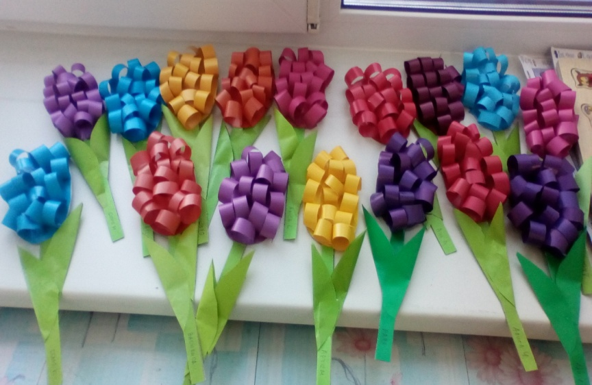
Воспитатель: молодцы ребята, вот какие у нас получились гиацинты. Ребята, вам понравилось наше занятие? Чем? Что нового вы узнали сегодня?

Подготовила: Кожина И.Н. воспитатель МАДОУ Д/С № 68 г. Челябинск

